（一）小绵羊和布娃娃
我有一个很大的布娃娃，是我5岁生日那天，阿姨（yí）为我买的。我还有一只布做的小绵羊，是我8岁生日那天，妈妈买的。
每当我做作业马虎时，布娃娃的两只大眼睛总是看着我，好像提（tí）醒（xǐng）我学习要踏实，写字要认真，要细心。
每当我说谎（huǎng）时，小绵羊好像在说：“小孩子不能说谎，要诚实。”
1．短文共有（ 3 ）个自然段，第一自然段有（ 2 ）句话。
2．从文中找出下面词语的反义词。
马虎——（ 细心 ） 说谎——（ 诚实 ）
3．每当“我”做作业马虎时，布娃娃是怎样的？用 “——”画出来。
4．每当“我”说谎时，小绵羊好像对“我”说什么？用“ ”画出来。

（二）放风筝
三月二十四日下午，我拿着爸爸帮我精心制作的风筝，到体育场和同学们进行风筝赛。
我让小明帮我举着，我拿着线轴飞快地向前跑，边跑边放线，然后喊一声：“放！”风筝像离弦的箭一样飞向蓝天。啊！天上风筝真多，各式各样，有老鹰、有蝴蝶、有金鱼……简直是个风筝的王国。
五颜六色的风筝随风飘扬，衬着瓦蓝的天空，好像蓝天上洒下了无数鲜花。同学们在地上奔跑跳跃，玩得多开心哪！
1．全文有 3 个自然段，第2自然段有 4 句话。
2．你能把下面的句子补充完整吗？
五颜六色 的风筝随风飘扬，衬着 瓦蓝的 天空，好像蓝天上洒下了 无数鲜花 。
3．天上的风筝真多， 各式各样 ，有 老鹰 、有 蝴蝶 、有 金鱼 ……简直是个 风筝的王国 。

（三）
我的家乡在美丽的松花江畔（pàn），这儿的冬天是寒冷而漫（màn）长的，而它给我们带来的雪景是美丽迷人的。
初冬，这里便下起了小雪。开始是一阵小雨，不多时，雪花夹着雨滴落到地面上，很快就融（róng）化了，地上湿漉漉的。
1．这段短文描写的对象是 雪 ，描写的地点是 松
花江畔 。
2．“它给我们带来的雪景是美丽迷人的”里的“它”是指 冬天 。
3．在括号里填上适当的词语。
一（ 场 ）大雪 美丽迷人的（ 沙滩 ）
一（ 阵 ）小雨 寒冷漫长的（ 冬天 ）
4．第二自然段共有 2 句话，第二句具体写了 下雪 的经过。

（四）
林园园从盒子里拿出绿铅笔，说：“你要注意，不要削，画的时候不要用力，不要画得太多。”李丽连忙说：“我只画树叶和小草。”林园园皱着眉头，说：“还要画小草？”李丽看了看林园园，没有接她的绿铅笔。
1．这段话共有 4 句话。
2．林园园拿出绿铅笔时提出了 三 点要求：一是 不
要削 ，二是 不要用力 ，三是 不要画得太多 。
3．“连忙”的近义词是 急忙（立刻） 。

（五）
李丽拿起 自己 的蓝铅笔， 用心 地画着
一片片树叶 。林园园看着这些 蓝树叶 ， 不由得 脸红了。
1．按原文填空。
2．联系课文内容想一想，林园园“脸红了”的原因是（ ③ ）
①林园园认为李丽不应该把树叶画成蓝色的。
②林园园正准备把自己的绿铅笔借给李丽。
③林园园知道自己错了，不应该那么小气。

（六）
第三个星期，轮到小猴子当“万兽之王”。大家都非常担心：他会不会命令我们从现在开始，都得住在树上，成天抓着藤条荡来荡去？谁知，小猴子只说了一句话：“从现在开始，每个动物都照自己习惯的方式过日子。”话音刚落，大伙儿立刻欢呼起来。
1．在文中“□”里填上恰当的标点符号。
2．这一段共有 4 句话。
3．照样子，写词语。
笑眯眯 白花花 乐呵呵 水灵灵
4．在短文中找出小猴子说的话，并用“——”画出来。
5．猫头鹰和袋鼠有怎样的生活习惯？你还知道哪些动物的生活习惯？
猫头鹰： 白天休息，夜里捉老鼠 。
袋鼠： 跳着走路 。
： 。

（七）
牛伯伯年纪大了，他身体不好，经常失眠。他的儿女们把他送进了“音乐医院”。牛伯伯躺在床上，闭上眼睛，不一会儿，病房里响起了轻柔的音乐，牛伯伯听着听着，就进入了梦乡。一觉醒来，百灵鸟护士进来问：“睡得好吗？”牛伯伯高兴地说：“好长时间没有美美地睡上一觉了，你们给我施了什么魔（mó）法？”“哪有什么魔法呀，还记得我们给你放音乐听吗？音乐能使你放松神经，促进血管、内分泌（mì）系统正常工作，对各种病都有很好的疗效呢！”
1．这段话共 7 句。
2．牛伯伯因为 年纪大了，身体不好，经常失眠 ，
所以住进了 “音乐医院” 。
3．“哪有什么魔法呀……对各种病都有很好的疗效呢！”这句话是 百灵鸟 对 牛伯伯 说的。
4．音乐有什么作用？在这段话中找一找，在下面画“ ”。
5．给多音字组词。
jué （ 感觉 ） lè （ 快乐 ）
觉 乐
jiào（ 睡觉 ） yuè（ 音乐 ）

（八）西沙群岛上的海鸟
在我国南海的西沙群岛上，住着成百上千种海鸟。
数量最多的是白鸟。这种白色的鸟最爱吃鱼，它们成群地在海面上寻找鱼群，傍晚才飞回海岛。
最大的海鸟叫信天翁。它的一只翅膀就有两张课桌那么长。它常常张开翅膀在海上飞，能飞好几百里才停下来。
1．这篇短文有 3 个自然段。第三自然段有 3 句话。
2．本文主要讲西沙群岛上有 成百上千种 海鸟。其中最多的是 白鸟 ，最大的是 信天翁 。
3．“成百上千”的意思是 形容鸟的数量很多 。
4．用“——”画出文中具体写信天翁很大的句子。

（九）保护小树
冬天的早晨，小刚穿着暖和的棉衣、棉裤和棉鞋，高高兴兴地去上学。
小刚一走出家门，就看见一棵小树被北风吹得东倒西歪。小刚想：要是北风继续吹，树腰肯定会折断的。想到这，小刚马上到处找小棍（gùn）。好不容易才找来一根细细的竹竿和小树绑（bǎng）在一起，紧紧地打了个结。小刚想：这下，小树总不会被北风吹断了吧！之后，小刚就向学校奔去。
1．全文共有 2 个自然段，第2自然段有 6 句话。
2．小刚看到小树被 北 风吹得 东倒西歪 ，他想树腰会被 折断 的。
3．在画线句中找出表示动作的词。
找 绑 打
4．请你替小树写几句感谢的话。
谢谢你，这下我不再怕北风啦！

（十）爱玩的太阳娃娃
天上的太阳娃娃喜欢吹白云玩儿。
瞧，她把嘴巴鼓得（圆圆 园园）的，朝着身边的云吹呀，吹呀，吹出了一对长（cháng zhǎng）耳朵，一条短尾巴，一个胖肚子，一个圆脑（nǎo）瓜。哈，她把那朵白云 改（gǎi）成一只小白兔啦！
太阳娃娃一边在天上跑，一边吹，把这朵白云吹成 荷（hé）花，把那朵白云吹成白雪公主……她越吹越开心，一不小心把一朵白云吹进海里去了，自己也一起滚（gǔn）进大海中。
啊，她在海里把（那 哪）朵白云吹成了一朵漂（piāo piào）亮的白浪花。
1．选择括号里正确的词或读音，用“√”表示。
2．短文共有 4 个自然段，第二自然段有 2 句话。
3．太阳娃娃喜欢吹白云玩儿，她把白云吹成了 小白兔 、 荷花 、 白雪公主 和 白浪花 。
4．找出短文中写小白兔样子的句子，用“ ”画出来。

（十一）大熊猫
大熊猫是我国的国宝，也是我国稀有的珍稀动物。它曾作为友好使者，到日本、美国、法国等地出使，受到各国人民的欢迎。
它作为我国的吉祥物，成为亚运会的会徽。熊猫盼盼为世界带来了吉祥，带来了和平。
1．按原文填空。
大熊猫 是 我国的 国宝 ， 也是 我国稀有的动物。熊猫盼盼为世界 带来了 吉祥， 带来了 和平。
2．用“是……也是……”和“带来了……带来了……”各写一句话。
地球是美丽的星球，也是我们的家园。
太阳给我们带来了温暖，带来了光明。
3．你了解大熊猫吗？请在正确答案后画“√”。
（1）大熊猫的四肢、肩膀、眼圈和耳朵是黑的。（√）
（2）大熊猫爱吃树叶和新鲜的竹笋。 （ ）
（3）大熊猫爱吃新鲜的竹叶和竹笋。 （√）
（4）大熊猫的祖先是食肉动物。 （√）

（十二）春风得意
春风悄悄地把一冬的雪都吃掉了，所以特别得意……
春风吹过大地，最高兴的是小草，因为，春风把小草身上的泥（ní）土和灰尘（chén）都吃掉了。春风把小树吹绿了，小树高兴地摆摆手，笑着对春风说：“谢谢你，春风！因为我又有了新的生命。”
春风吹过冰，冰慢慢地变成了水，哗哗哗欢快地流着，流进了小溪（xī），流进了麦（mài）田。小溪说：“谢谢你，春风，我特别舒（shū）服。”春风笑了，“哈（hā）哈，我是多么愉（yú）快呀！”
（薛浩）
1、短文共 3 个自然段。2自然段共有 2 句话。
2、因为春风把冰变成了 水 流人小溪，把小草身上的 泥土和灰尘都吃掉了 ，把小树 吹绿了 ，所以 小草 、 小树 和 小溪 都感谢春风。

（十三）松鼠的尾巴
松鼠松鼠，尾巴灵活：能当板凳，树上坐坐；
能当扫（sào）帚（zhou），地上拖拖；能当伞跳，飘标落落；
能当围脖，暖暖和和；到了夜里，还当被窝。
1、这首儿歌主要讲了 松鼠 的 尾巴 的作用。它的尾巴能当 板凳 、 围脖 、 扫帚 、还能当 伞跳 。
2、你还知道其他动物的尾巴的作用？它的尾巴能当做什么？
猴子的尾巴，可以调节体温，袋鼠的尾巴能当凳子。

3、这段话共 3 个自然段。

（十四）
小溪流一边奔波，一边玩耍。他一会儿拍拍岸边五颜六色的鹅卵（luǎn）石，一会儿摸摸沙滩上才伸出脑袋来的小草，一会儿让那些漂浮（fú）着的小树叶打个转儿，一会儿蹦着跳着和小鱼做游戏。
1、这段话一共有几句？写的是谁的事？
共两句话。写的是小溪流的事。
2、学写句子。
小溪流一边奔波，一边玩耍。
小狗 一边 跑 ，一边 叫 。
3、小溪流一边奔波，一边和 鹅卵石 、 小草 、
小树叶 、 小鱼 玩耍。

（十五）西瓜出汗
林金生
小猴来做客，小猪把西瓜从冰箱里抱出来。
不一会儿，西瓜皮上冒出一颗颗小水珠。
小猪转（zhuǎn zhuàn）身拿来一把扇（shàn shān）子，对着西瓜一边扇（shàn shān）一边说：“冰箱坏了，西瓜冒汗了。”
小猴围着西瓜转（zhuǎn zhuàn）了一圈，想了想，说：“冰箱没有坏。”冰西瓜遇到热空气，使热空气中的水蒸气遏冷，结成了小水珠。小猪听了高兴地说：“原来西瓜出汗的秘密在这里！”
（选自《儿童音乐》2006年第5期）
1．这篇短文一共有 四 个自然段。（2分）
2．给文中加点的字选择正确的读音，并打上“√”。（4分）
3．写出下面词语的反义词。（6分）
小－（ 大 ） 出－（ 进 ） 来－（ 去 ）
没－（ 有 ） 热－（ 冷 ） 坏－（ 好 ）
4．西瓜出汗的秘密在哪儿？用“——”在文中画出来。（3分）

（十六）火红的枫叶
王金波
今天，我在树林里走来走去，想寻找一片火红的枫叶。
每当我拾起一片枫叶的时候，我总以为找到了一片最红的。可是不久，我又找到一片更红的。啊，我终于找到了一片最红最红的枫叶！它比朝霞还红，比玫瑰还红。它的样子像我的小小的手掌。
我把这最红最红的枫叶贴在一张洁白的纸上，再写上一首小诗，做成一张贺卡。我要把这张贺卡送给我敬爱的老师。
（选自北师大版语文二年级上册）
1．在括号里填上合适的词语。（6分）
一（ 片 ）枫叶 一（ 张 ）贺卡 一（ 首 ）小诗
2．选字填空。（6分）
拾 摸 放 拉 推
（1）明明（ 摸 ）着宝镜，心里有些不舍得。
（2）我（ 拾 ）起枫叶，向家里跑去。
（3）我把枫叶做成的贺卡，（ 放 ）在老师的办公桌上。
3．读句子，给正确的答案打“√”。（3分）
“枫叶比朝霞还红，比玫瑰还红”，句中说明了什么最红？
（1）朝霞（ ）（2）枫叶（ √ ）（3）玫瑰（ ）
4．根据课文内容填空。（5分）
我要寻找火红的枫叶，是因为 我要做一张贺卡送给敬爱的老师 。

（十七）人民空军跳伞演习
朱思源
五架飞机来了。许多伞兵从机舱里跳出来。
飞机飞得真高！从地面上看，一个个伞兵只有一粒花生米那么大。一会儿，他们身上的伞张开了。真好看啊！白的、红的、黄的、蓝的、绿的，好像满天绽开的绚丽花朵，数也数不清。
（节选自《人民空军跳伞演习》）
1．短文共有 二 个自然段，第二自然段共有 五 句话。（4分）
2．什么人在跳伞？用“ ”画出来。是从什么地方跳下来？用“ ”画出来。（4分）
3．找出文中的感叹句，用“ ”画出来。（3分）
4．降落伞有哪些颜色？用“ ”画出来。（4分）

（十八）荷叶姐姐
下雨了！
荷叶姐姐打着一把翠绿的伞站在池边。
一条小鱼游过来，躲在她的伞下；一只蜻蜓飞过来，躲在她的伞下；一只鹭鸶走过来，躲在她的伞下；一只青蛙跳过来，躲在她的伞下……
荷叶姐姐把伞给了别人，自己却淋在雨里。雨姑娘看见了，她再也不好意思下了，赶忙收起了小雨点儿。
太阳公公出来了，照在荷叶姐姐的伞上，一亮一亮的，那是荷叶姐姐在高兴地眨着眼笑呢。
1．连一连。（4分）
一只 鹭鸶 游过来
一条 青蛙 飞过来
一只 蜻蜓 走过来
一只 小鱼 跳过来
2．荷叶姐姐把伞给了 小鱼 、 蜻蜓 、
鹭鸶 、 青蛙 ……你想荷叶姐姐还会把伞给谁呢？ 蜜蜂、小蚯蚓 。（3分）
3．如果你是小鱼，你会对荷叶姐姐说：“ 你真好！谢谢你！ ”如果你是荷叶姐姐，你会这样回答：“ 不用谢！这是我应该做的！ ”你喜欢荷叶姐姐吗？为什么？ 喜欢。老领导为她助人为乐，具有奉献精神 。（3分）

（十九）下雨了
下雨了，天阴了，云低了，太阳躲（duǒ）起来了。
燕子掠（lüè）过树梢（shāo），鱼儿跳出水面，蚂蚁交头接耳，说着悄悄话：“要下雨啦，要下雨啦！快搬（bān）家！快搬家！”
不一会儿，滴（dī）答，滴滴答答……小雨点落下来了！它落在地面上，像敲（qiāo）小鼓；它掉在池塘里， 逗（dòu）得池水笑起朵朵花。抬头看天，小雨点连成一条条银线，被风一吹歪歪斜斜，像喝醉（zuì）了酒，又像在跳舞。不一会儿，哗啦，哗啦哗啦……小雨点汇（huì） 聚（jù）在一起，变成小溪，在地上流淌（tǎng）。它冲干净了石阶，洗干净了操（cāo）场，那一条条的柏油马路，变得溜光发亮。
我们不怕雨，光着头，光着脚丫，追着雨花跑，有的手提凉鞋（xié），有的披雨衣，有的挥动小棍（gùn），像一群小鸭……在雨中，我们上学去。
1．短文有 4 个自然段，第 4 自然段是写我们在雨中上学去。（2分）
2．根据短文内容填空。（10分）
（1）下雨前，天 阴 了，云 低 了，太阳 躲起来 了，燕子掠过树梢，鱼儿 跳出水面 ，蚂蚁 交头接耳 说着悄悄话。
（2）小雨点落下来了！它落在地面上，像 敲小鼓 ；
它掉在池塘里，逗得 池水笑起朵朵花 。抬头看天，小雨点连成一条条 银线 ，被风一吹歪歪斜斜，像
喝醉了酒 ，又像 在跳舞 。

（二十）一把筷子
从前，有几个兄弟，常常吵架。
一天，父亲把他们叫到跟前，拿出一把筷子，对他们说：“你们谁能把筷子折断？”
几个兄弟都试了试，谁也折不断。
父亲把这把筷子拆（chāi）散（sàn）了，分给每人一根，叫他们再折。这次，他们一折就断了。
父亲说：“你们看，一把筷子多结实，怎么折也折不断。而一根筷子很容易就折断了。以后你们不要再吵了，团结起来才会有力量。”
1．这篇短文共有 5 个自然段。（2分）
2．按要求填空。（6分）
（1）写出下列词语的近义词。
常常——（ 经常 ） 拆散——（ 分散 ）
结实——（ 牢固 ） 容易——（ 简单 ）
（2）写出下列词语的反义词。
容易——（ 困难 ） 团结——（ 分裂 ）
3．为什么一把筷子怎么折也折不断，而一根筷子很容易就折断呢？（2分）
因为团结起来才会有力量。
（二十一）吃西瓜
昨天，我们全家到外婆家吃晚饭。天气特别热，外婆切了一盘西瓜端上来让我们解解渴。这时，外公刚好从外面回来，于是我赶紧拿起最大的一块西瓜对外公说：“外公，你工作了一天，一定累坏了吧，这块最大的西瓜应该给您吃。”外公听了，高兴得合不拢嘴，大大地咬了一口，说：“真甜，真甜，我的孙女最乖。”接着，我又分别拿起几块西瓜，送到外婆、爸爸、妈妈手里。然后我自己拿起最小的一块吃起来，虽然这西瓜不大，可我觉得今天吃的西瓜最甜。
1．根据拼音，用“－”线划去括号里不正确的字。（2分）
rè（热执） kě（渴喝） guāi（乖乘） zhēn（真正）
2．选词填空。（2分）
串 块 挂 个
一（ 块 ）西瓜 一（ 挂 ）爆竹
一（ 串 ）葡萄 一（ 个 ）苹果
3．多音字组词。（4分）
jiě （ 解放 ） léi（ 累累 ）
解 累 lěi（ 累计 ）
xiè（ 解池 ） lèi（ 劳累 ）
4．“我”给全家人分吃西瓜的事情，反映了“我”（ ② ）。
（2分）
①尊老爱幼 ②尊敬长辈 ③尊敬老师 ④尊重朋友
（二十二）天鹅湖
我的家乡有一个美丽的湖，名叫天鹅（é）湖。据（jù）说许多年以前，有一群天鹅在这里生活，因此而得名。
湖呈（chéng）圆形，湖水清可见底，绿得发亮。湖水的四周有茂（mào）密（mì）的树木。其中引人注目的是垂（chuí）柳，在微（wēi）风的吹拂（fú）下，柳条迎风起舞，看得出柳姑娘的身影（yǐng）十分秀美。树下是一片嫩（nèn）绿的草地，草地上开着黄的、蓝（1án）的小花。湖上有一座美丽的小桥，把天鹅湖打扮（bàn）得更加美丽。
哦，天鹅湖，故乡的湖，我爱你！
1．短文有 3 个自然段，第二段有 5 句话。（2分）
2．第二自然段先写了天鹅湖的湖水 清可见底 ， 绿
得发亮 ，再写湖的四周有 树木 ，树下有 草地 ，开着 黄 色和 蓝 色的小花，最后写湖上有 小桥 。（7分）
3．短文的主要意思是（ A ）。（2分）
A．讲了天鹅湖的美丽景色
B．讲了家乡的天鹅湖里什么都没有
C．讲了天鹅湖的湖水

（二十三）画画
星期天下午，我坐在阳台上画画。
我用绿色水彩笔在纸上画了一片森林，森林碧绿碧绿的，树木长得十分茂密。
我又在森林的上空，画了蓝蓝的天空，天空中有朵朵洁白的云。
我又在森林中画上了几只小鸟，黄黄的羽毛，尖尖的小嘴，很有趣。
最后，我给画写上了小标题：《小鸟的家》。
1．找出短文中表示颜色的词语，写在横线上。（2分）
绿色、碧绿碧绿、蓝蓝、洁白、黄黄白。
2．用“茂密”说一句话。（2分）
远处是一片茂密的树。
3．在括号里填上恰当的词语。（3分）
一（ 幅 ）画 一（ 片 ）森林 一（ 枝 ）笔
一（ 朵 ）云 一（ 只 ）小鸟 一（ 片 ）羽毛
4．短文写了“我” 星期天下午 （什么时候）
在 阳台上 （什么地方） 画画 （干什么）。（3分）
5．短文中，“我”在白纸上画了 森林 、 白云 、
小鸟 和 天空 。（2分）

一、看图写话
1、
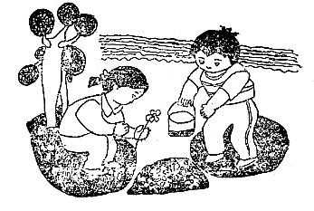

2、
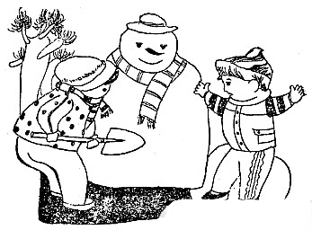

3、

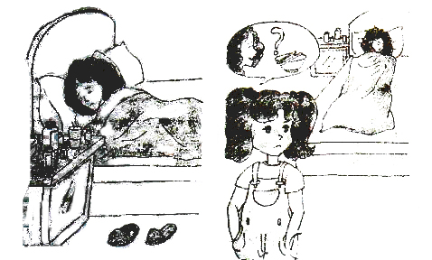

4、
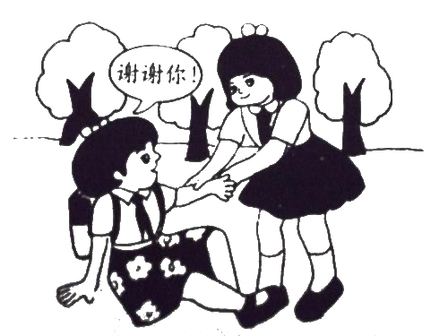

5、
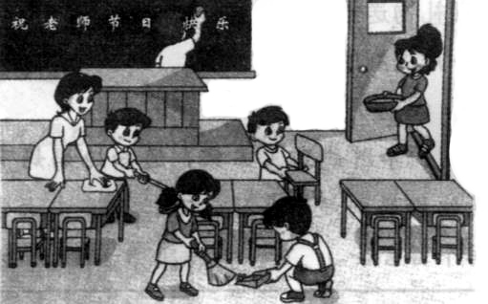

6、
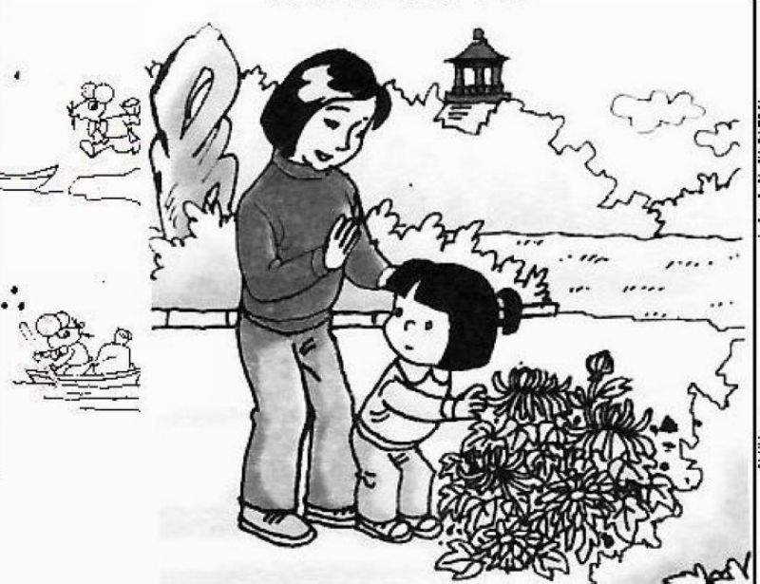

7、
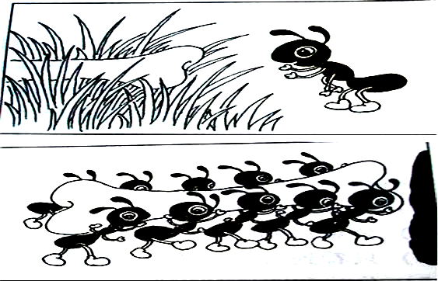

8、
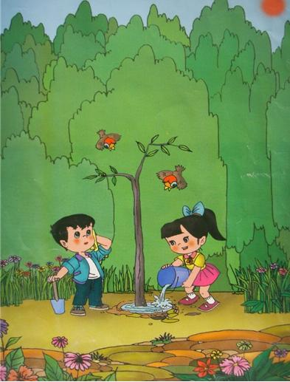

二、按要求写话，要求语句通顺连贯，中心明确，自然段清楚，能正确运用标点符号。
1、按日记的格式写一篇日记

2、写自己喜欢的一种小动物

3、写自己喜欢的一种植物

4、写自己喜欢的一个人

